Муниципальное бюджетное общеобразовательное учреждение

средняя общеобразовательная школа № 4 г.Туймазы

Муниципального района Туймазинский район

Республики Башкортостан

Урок по алгебре:

**Тема: Степень с натуральным показателем**  
**7** класс

Разработала:

Давлетшина Ф.М.,

учитель математики

2014 год

***Цели урока:***

* ***Систематизировать и обобщить знания о степени с натуральным показателем и её свойствах.***
* ***Закрепить и усовершенствовать навыки преобразования выражений, содержащих степени с натуральным показателем.***
* ***Углубить полученные знания и умения.***
* ***Развивать логическое мышление, математическую речь.***

***Тип урока: обобщающий урок по теме.***  
  
  
***Оборудование: сигнальные карточки; тесты; обучающие карты;***  
  
***компьютер; проектор; экран; презентация к уроку.***  
  
***Ход урока.***  
  
  
***1.Организация начала урока.***  
  
  
***2.Объявление темы и цели урока.***  
  
***- Тема сегодняшнего урока «Обобщение степени с натуральным показателем». О***   
  
***важности этой темы мы можем судить по высказыванию величайшего русского учёного***  
  
***Ломоносова М. В. «Пусть кто-нибудь попробует вычеркнуть из математики степени,***  
  
***и он увидит, что без них далеко не уедешь». ( Слайды 2 – 3)***  
  
  
***- Каковы же цели нашего урока:***

* ***Систематизировать и обобщить знания о степени с натуральным показателем и её свойствах.***
* ***Закрепить и усовершенствовать навыки преобразования выражений, содержащих степени с натуральным показателем.***
* ***Углубить полученные знания и умения.***
* ***Развивать логическое мышление, математическую речь. ( Слайд 4)***

***- Китайская мудрость гласит: «Я слышу – я забываю, я вижу – я запоминаю, я делаю – я***  
  
***понимаю». Чтобы урок наш был плодотворным, последуем совету китайских мудрецов, и***   
  
***будем работать по принципу: «Я слышу - я вижу – я делаю». ( Слайд 5)***  
  
  
***3. Повторение теоретического материала.***  
  
  
***- Вспомним основные понятия и определения по данной теме. (Слайд 6).***  
  
  
***- Сформулируйте определение степени с натуральным показателем. (Слайд 7)***  
  
*Выполняется задание №1 из теста по теме «Степень с натуральным показателем».* ***(Приложение 1)****Учащиеся вставляют пропущенные слова.*  
  
  
***- Проверим.***  
  
  
*Ученик зачитывает определение с вставленными словами, а на слайде появляется правильный ответ.*   
  
  
***- Что такое а? Что показывает основание степени? (Слайд 8)***  
  
***- Что такое п ? Что показывает показатель степени?***  
  
***- Дайте определение степени с нулевым показателем? (Слайд 9)***  
  
  
*Выполняется задание №3 из теста по теме «Степень с натуральным показателем». Учащиеся вставляют пропущенные слова.*  
  
***- Проверим***  
  
*Ученик зачитывает определение с вставленными словами. Проверка.*  
  
  
***- Вычислите: (Слайд 10)***  
  
  
*1) 5 2 : (-2) = - 12,5; 2) 6 2 – ( 5 2 + 1) = 10; 3) 45 - 3•2 3 = 21;*  
  
  
*4) (5 3 – 5 2) : 20 = 5; 5) (-3)4 – 5 • 2 3 = 41; 6) 2 • 3 3 – 2 6 + 4 2 = 6.*   
  
  
***- Выполните задания №4, №5, №6 , №7 теста.***  
  
  
***- А сейчас проверим эти задания с помощью сигнальных карточек «+» и «--«. (Слайд 11)***

* ***Степень положительного числа есть число …***
* ***Степень отрицательного числа с нечётным показателем есть число …***
* ***Степень отрицательного числа с чётным показателем есть число …***

***- Используя данные правила, сравните с нулём значения выражения. (Слайд 12)***  
  
  
*(-3) 4 + (-81); (-6) 2 – 12; 4 2 · (-1)5;*  
  
  
*(-1,3) 3· 0; (-5) 7; (-10) 6.*   
  
  
***- Вспомним свойства степени с натуральным показателем: (Слайды 13 -16). Выполните задание №8 предложенного теста.***  
  
  
*Осуществляется проверка.*  
  
  
***Закончите запись а п • а k = ……. ; а п : а k = ……. , a0, n>k;***  
  
***(a bc)n = ……. ; (an) k = ………***  
  
  
***- Из этих свойств вытекают правила действий со степенями. Сформулируйте эти***   
  
***правила. (Слайды 17 -20)***  
  
  
*Выполняется**задания №9, №10, №11 и №12 из теста по теме «Степень с натуральным*  
  
*показателем».*  
  
  
*Ученики по очереди зачитывают определения, вставляя пропущенные слова. Идет проверка.*  
  
  
***- Представьте в виде степени выражения. (По вариантам) (Слайды 21).***  
  
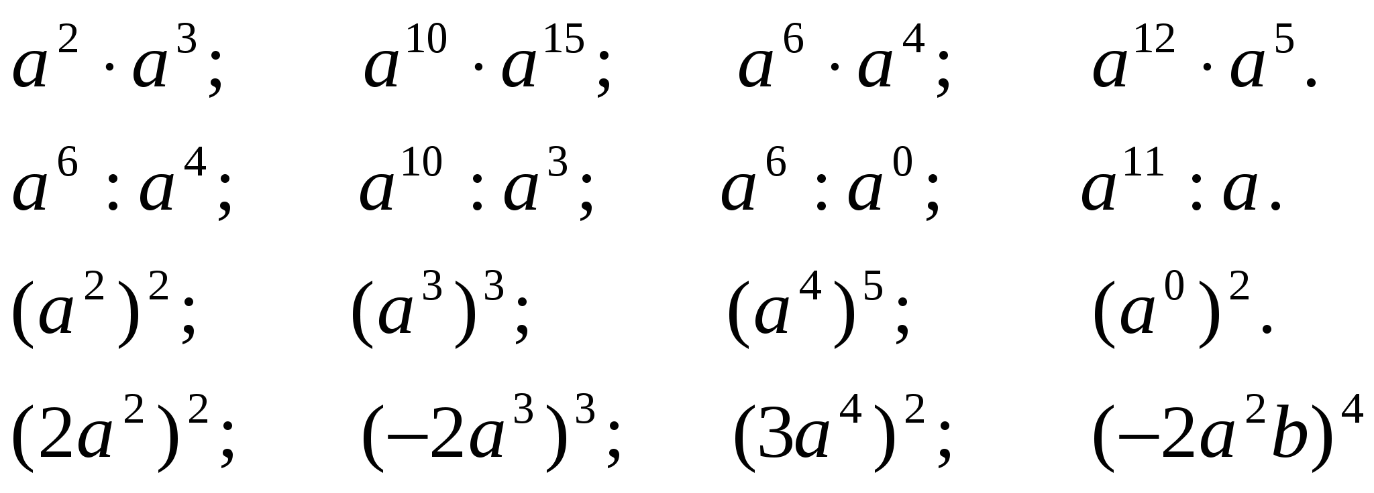  
  
  
  
  
  
***- Проверим.***  
  
*Каждый ученик проверяет работу соседа, используя* ***(Слайд 22).***  
  
  
***- Ученик, выполняя преобразования выражений, допустил ошибки. Исправьте ошибки и***  
  
***объясните, какие определения, свойства и правила не знает ученик. (Слайд 23).***  
  
  
*5 • 5 • 5 • 5 = 4 5; 2 3 • 2 7 = 4 10;*  
  
*71 = 1; 2 30 : 2 10 = 2 3;*  
  
*4 0 = 4; (2х) 3 = 2х 3;*  
  
*2 3 • 2 7 = 2 21; (а 3) 2 = а 5.*   
  
  
***- Подумайте, чем можно заменить ? (Слайды 24 - 25).***  
  
  
***х5 • = х17; n 15: = n 5; a 17 • = a 17;***   
  
***: k 4 = k 11; b 2 • • b 8 = b 24; m 25 : = m 10;***  
  
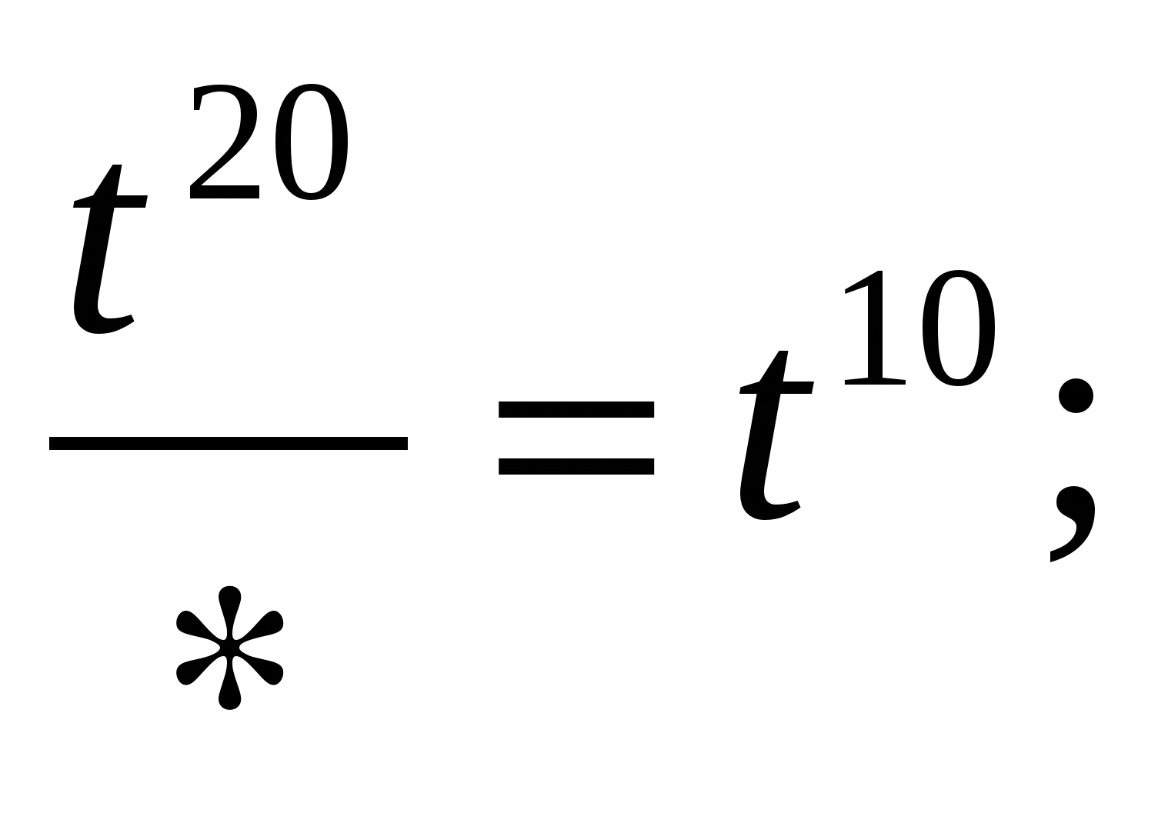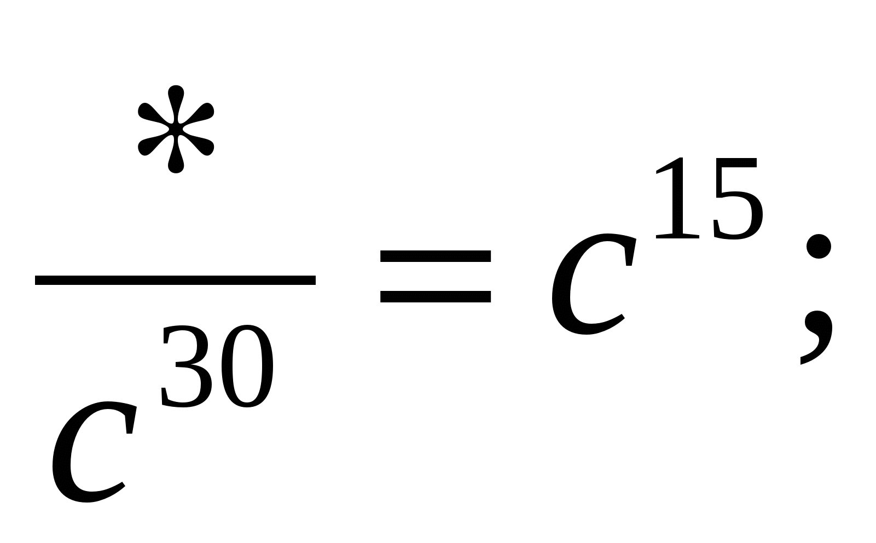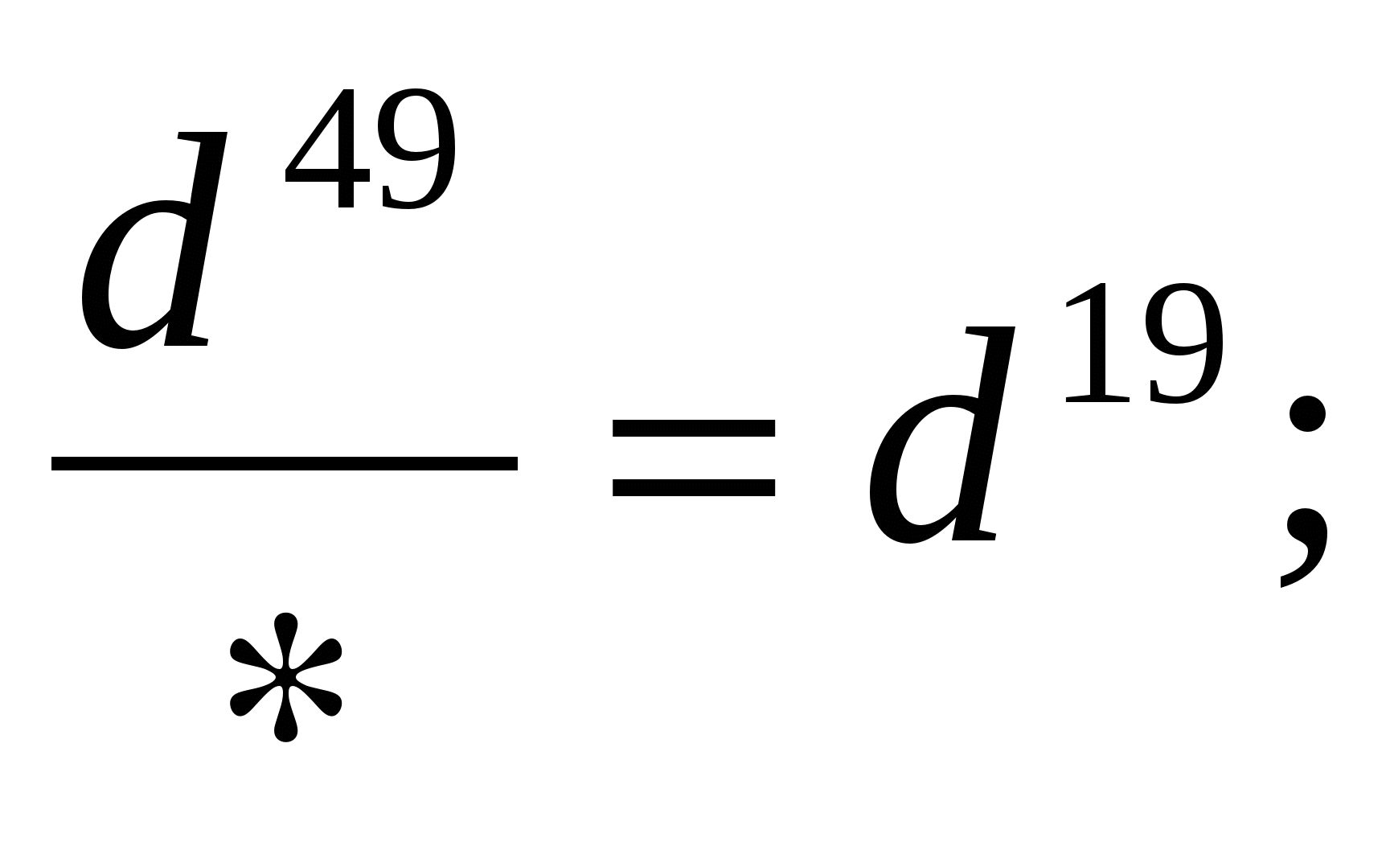  
  
***7 12 • = 7 19; 5 12 • 5 3 = 5 19; 2 12 • • = 2 17;***  
  
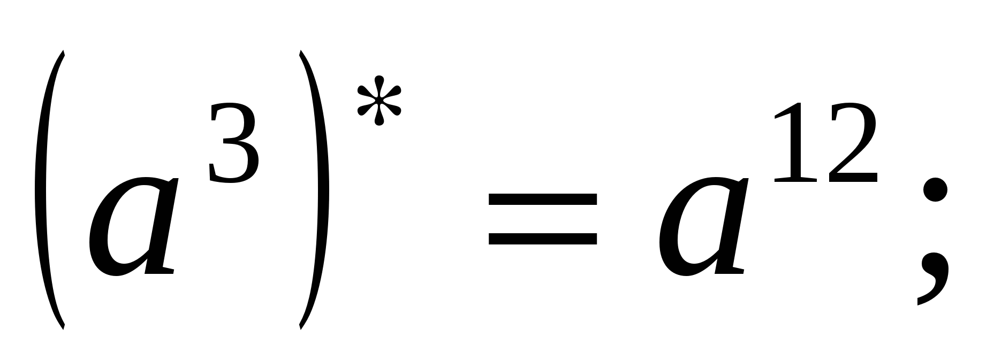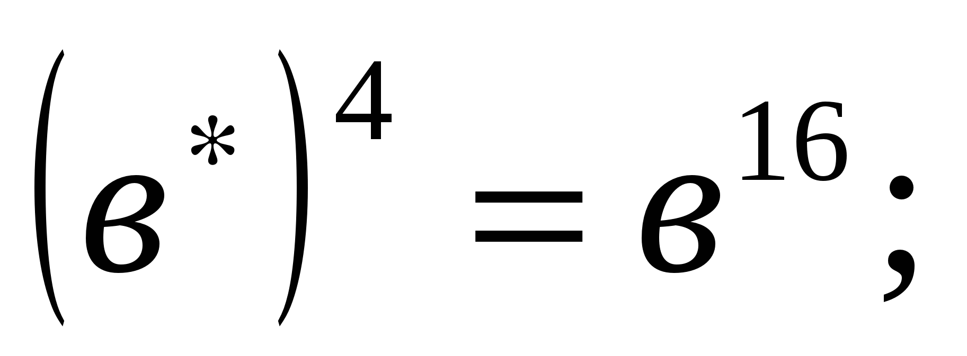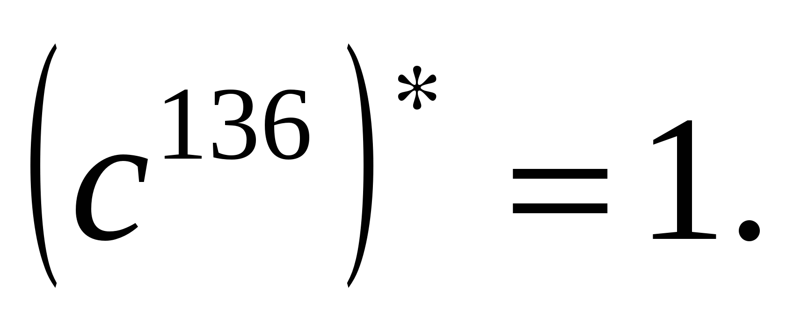  
  
  
***- Обобщение знаний об одночленах и действиях с ними.***  
  
  
● ***Какое выражение называется одночленом? (Слайд 25).***  
  
  
● ***Является ли одночленом выражение? (Слайд 26).***  
  
Работа проводится с помощью сигнальных карточек. Зелёный цвет – «да», красный цвет –   
  
«нет».  
  
  
***5 x y2; - 0,1 x4; - 25; a + b; - m n 2; 2 x4 6 x 2 y;***   
  
***- 32 a 2b 7 c; x 2 + x 3 – 4; x 5 : x 3 + 2 x.***   
  
● ***Какой одночлен называется одночленом стандартного вида? (Слайд 27)***  
  
  
● ***Как привести одночлен к стандартному виду?***  
  
  
● ***Приведите одночлен к стандартному виду и укажите его коэффициент:***  
  
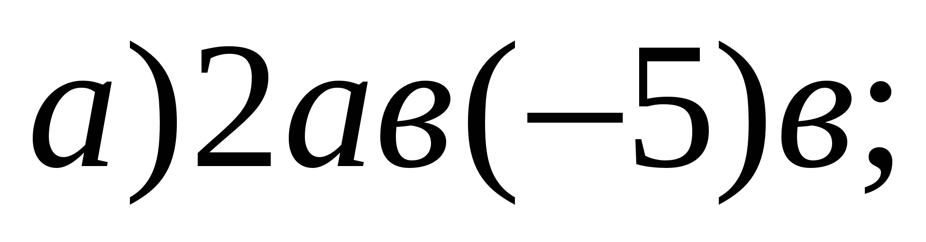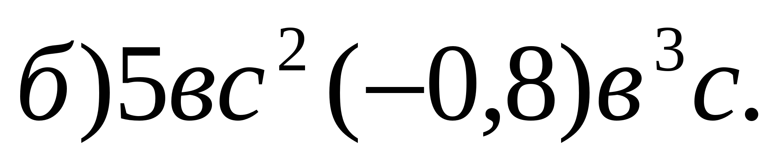  
  
  
Под *а)* у доски с объяснением выполняет один ученик. Под *б)* дети выполняют самостоятельно   
  
в тетрадях.  
  
● ***Как умножить одночлен на одночлен? (Слайд 28)***  
  
  
● ***Выполните умножение:***   
  
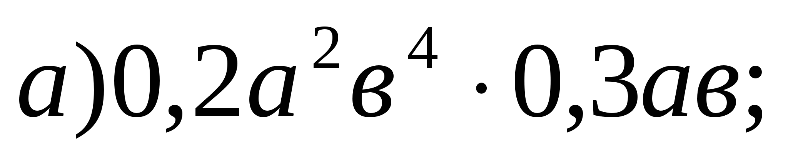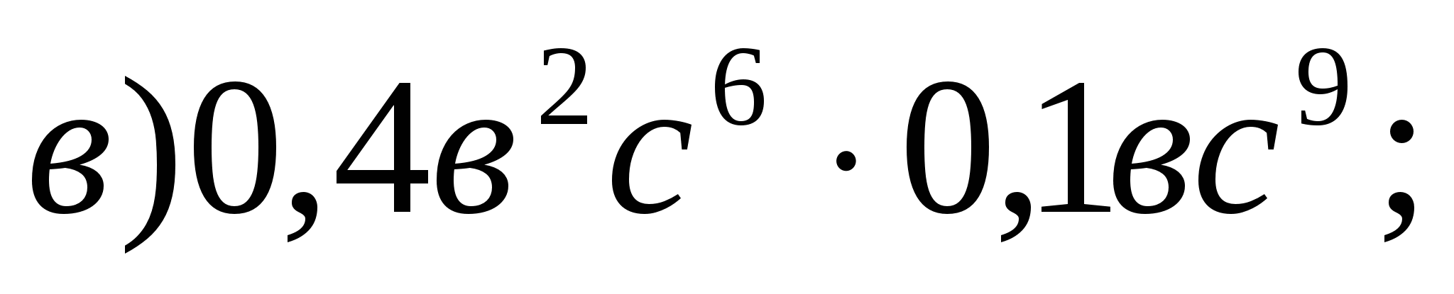  
  
  
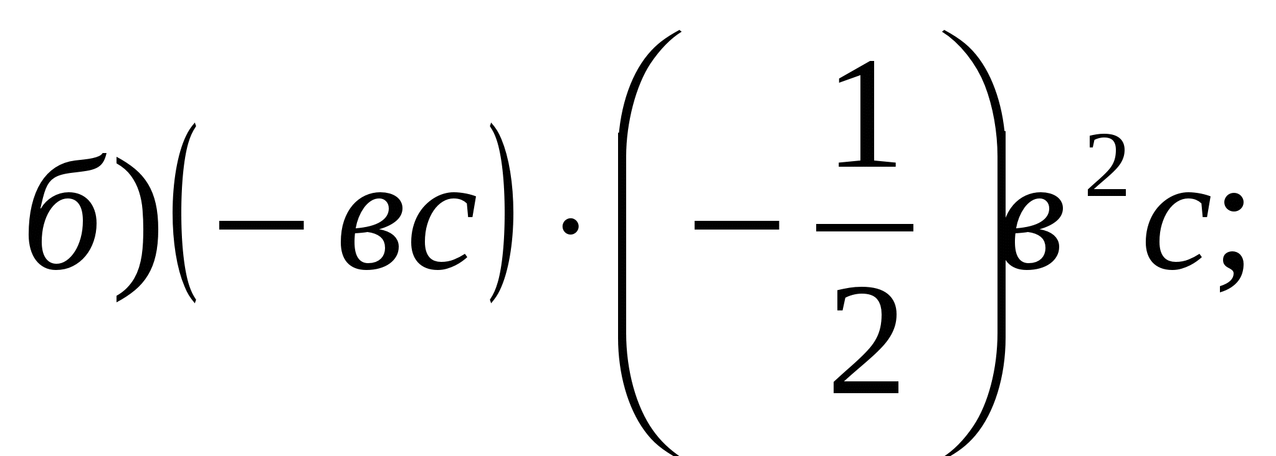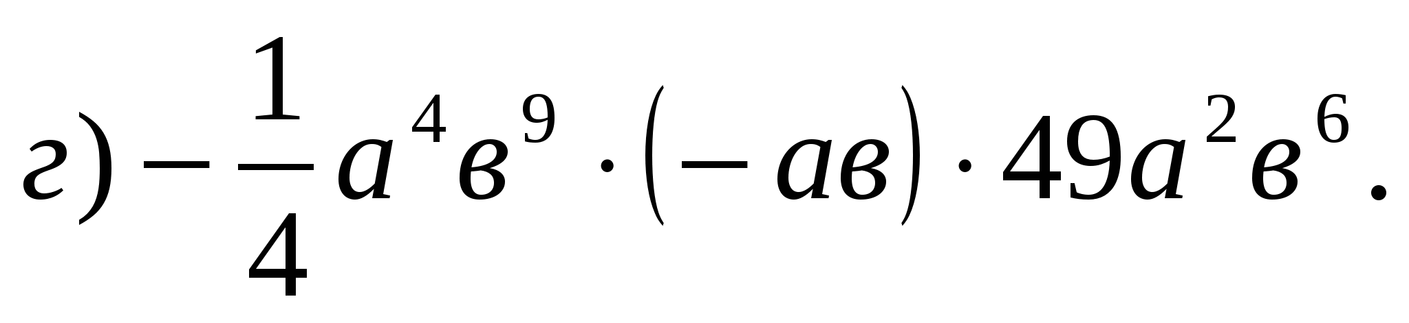  
  
  
● ***Как возвести одночлен в степень? (Слайд 29)***  
  
  
● ***Выполните возведение в степень:***  
  
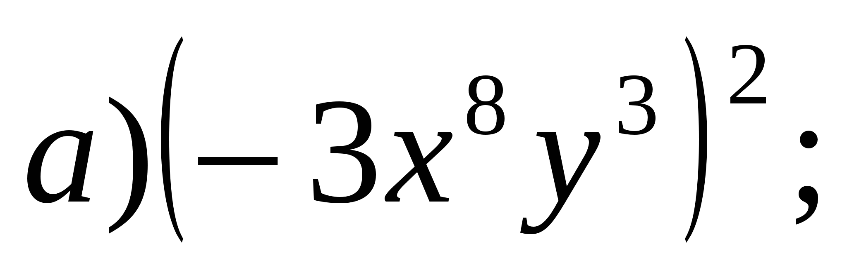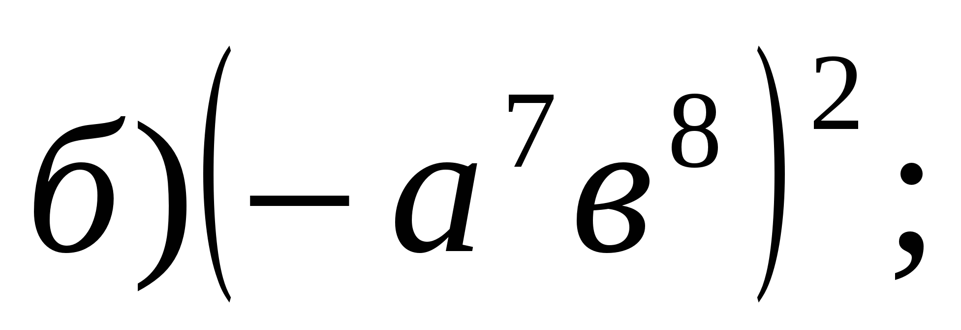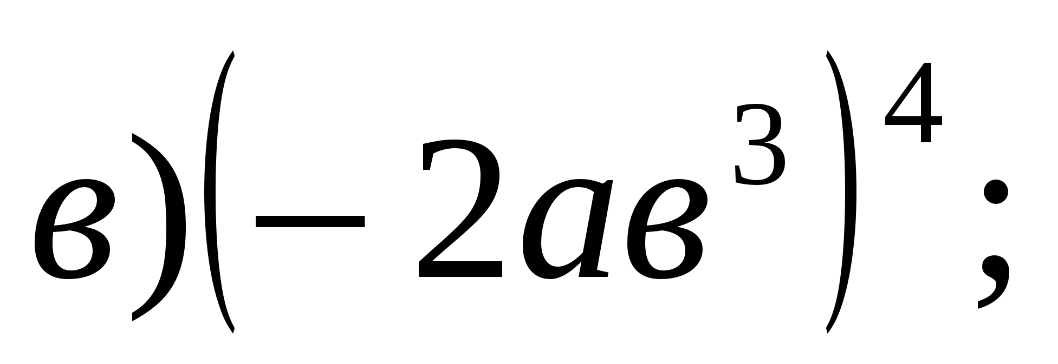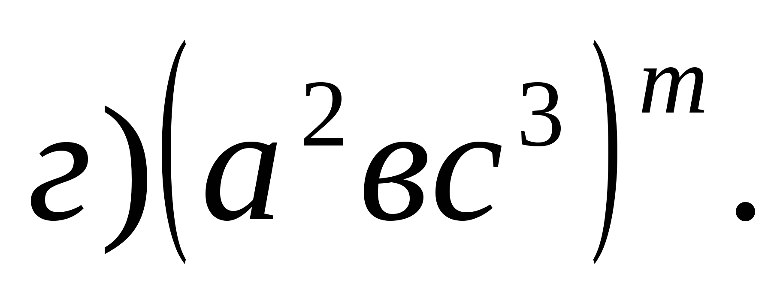  
  
  
***4. Тренировочные упражнения.***  
  
  
● ***Представьте выражение в виде степени с указанным показателем: (Слайд 30)***  
  
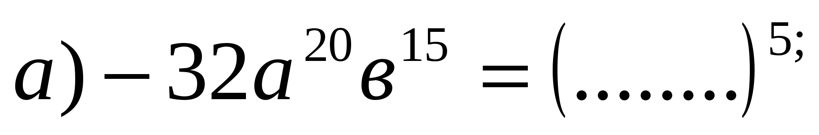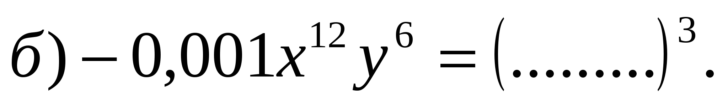  
  
  
  
  
● ***Впишите пропущенный множитель****:*  
  
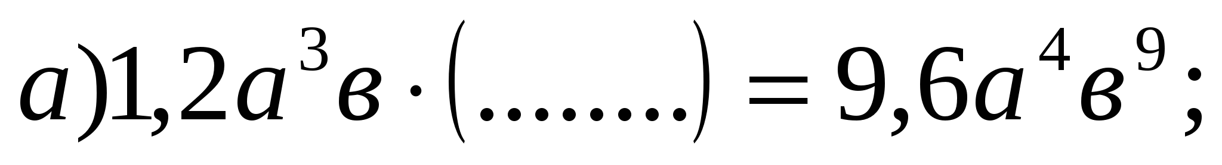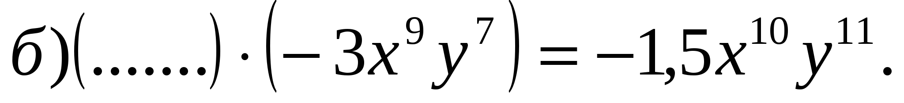  
  
  
  
  
  
● ***Упростите выражение: (Слайд 31)***  
  
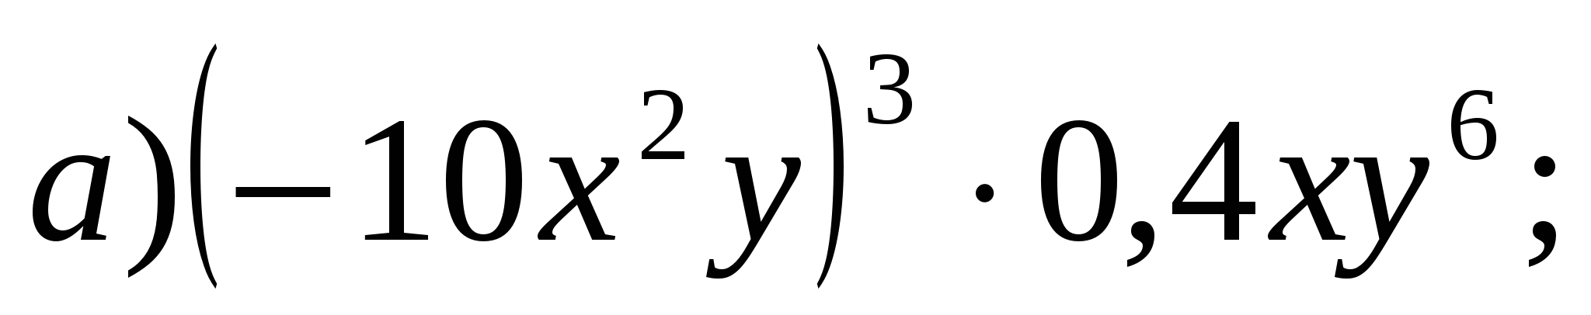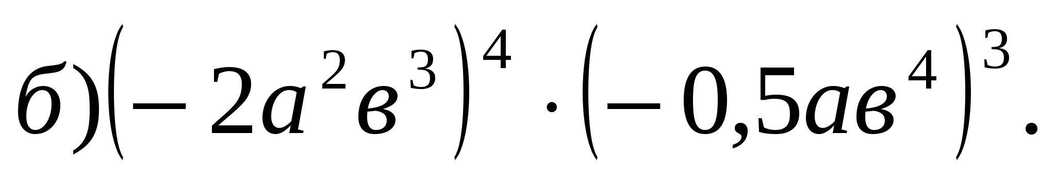  
  
  
  
  
  
***5.Упражнения повышенной трудности «Пошевели мозгами». (Слайд 32)***  
  
  
***«Мало иметь хороший ум, главное – хорошо его применять».  
Рене Декарт (Слайд 33)***

* ***Представьте выражение в виде степени:***

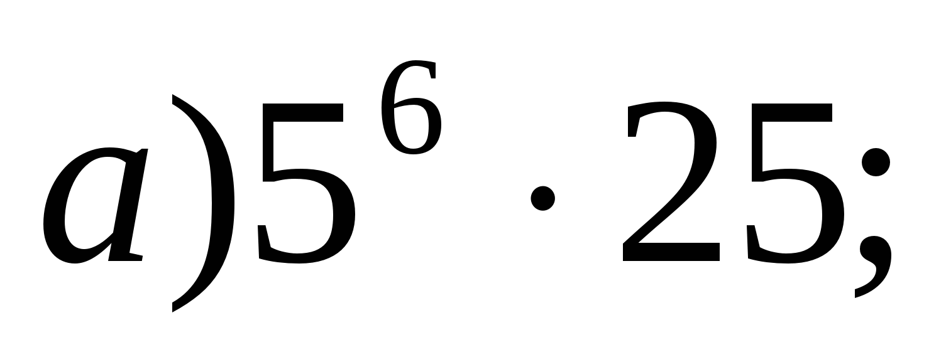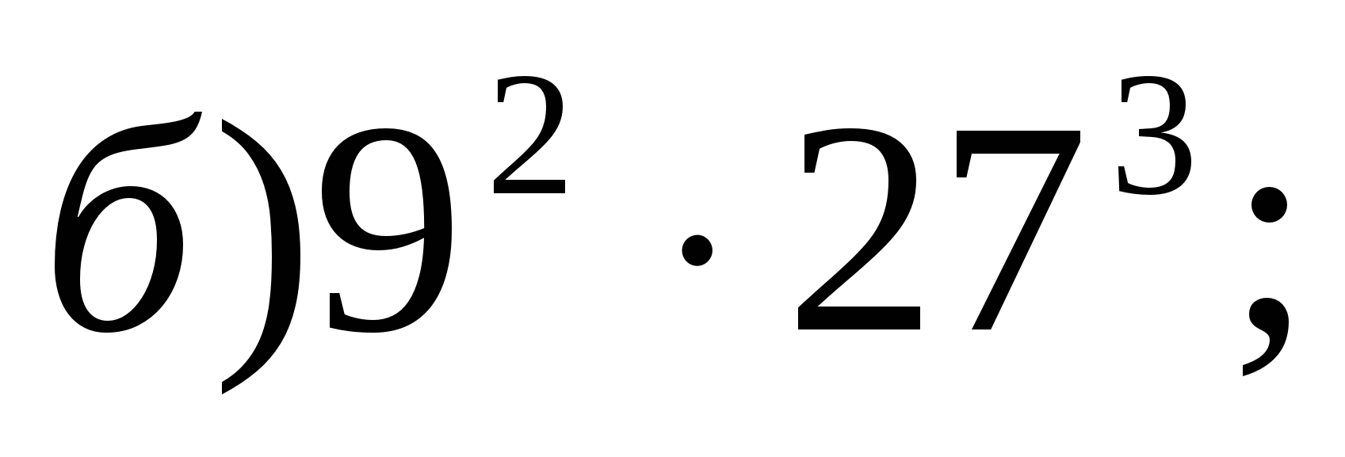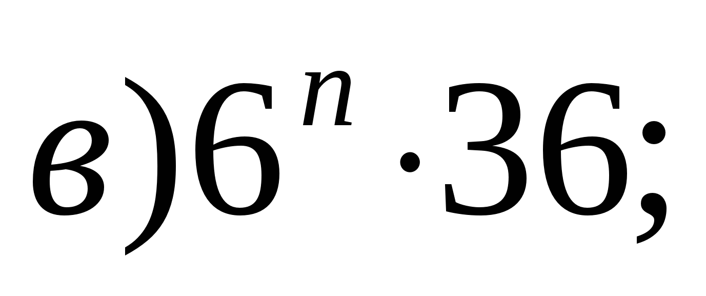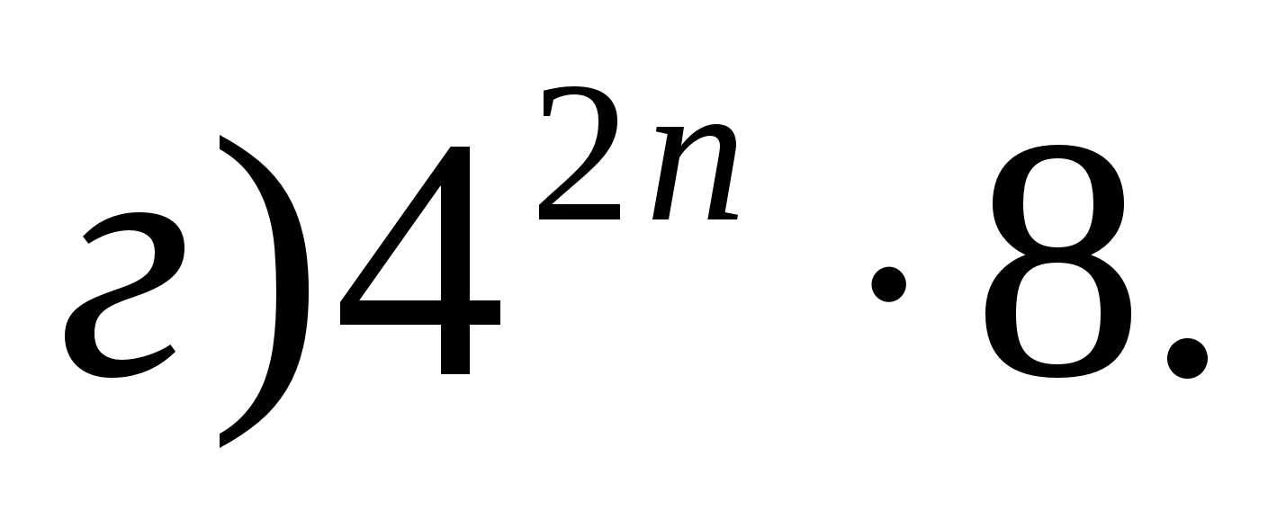

* ***З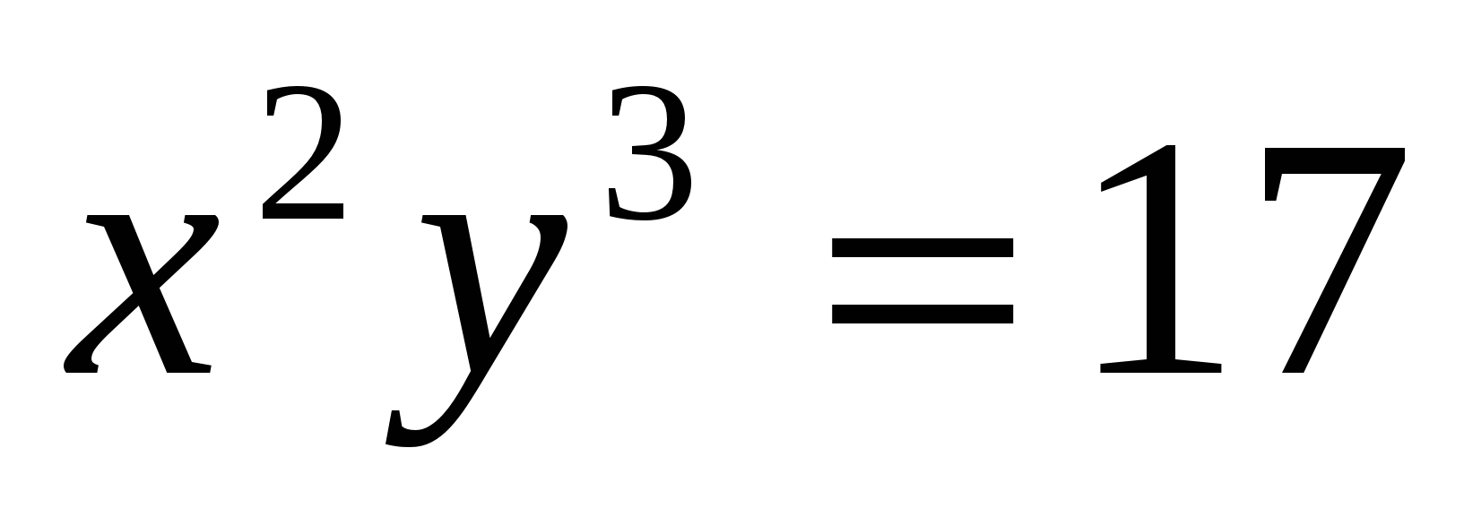ная, что , найдите значение выражения:***

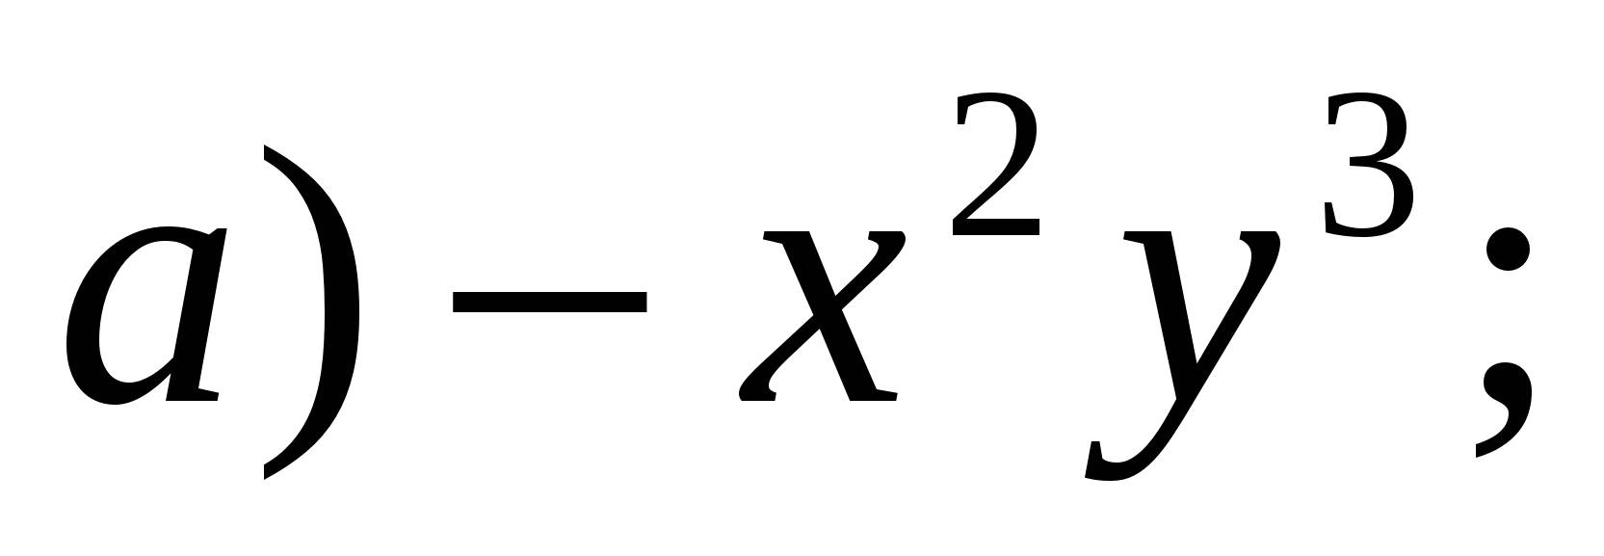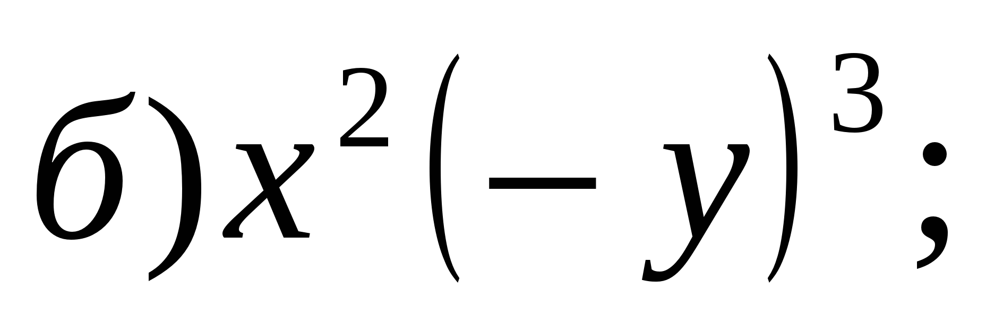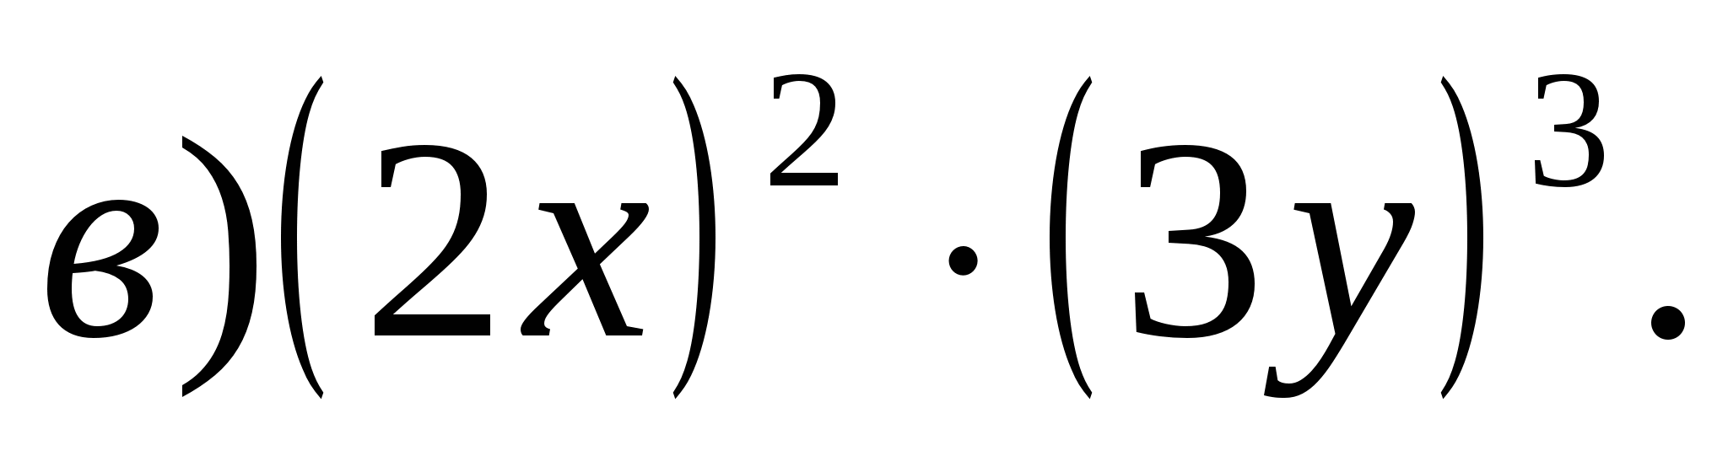

* ***Найдите х, если 1) 2 х = 32; (Слайд 34)***

Решение: 2 х = 2 5; х = 5.

* ***Решите уравнение:***

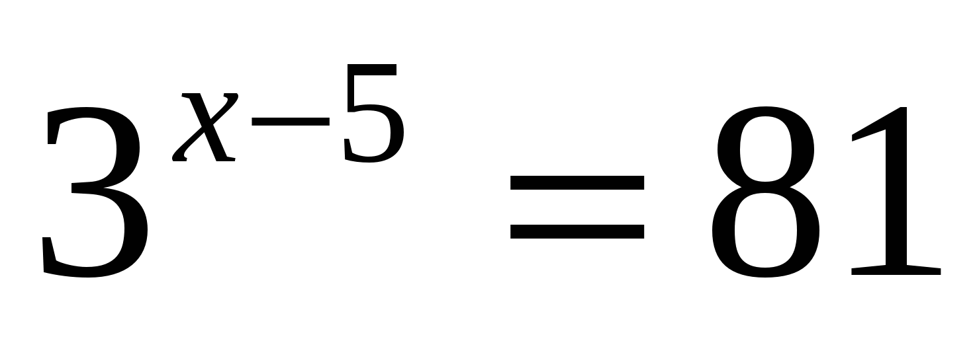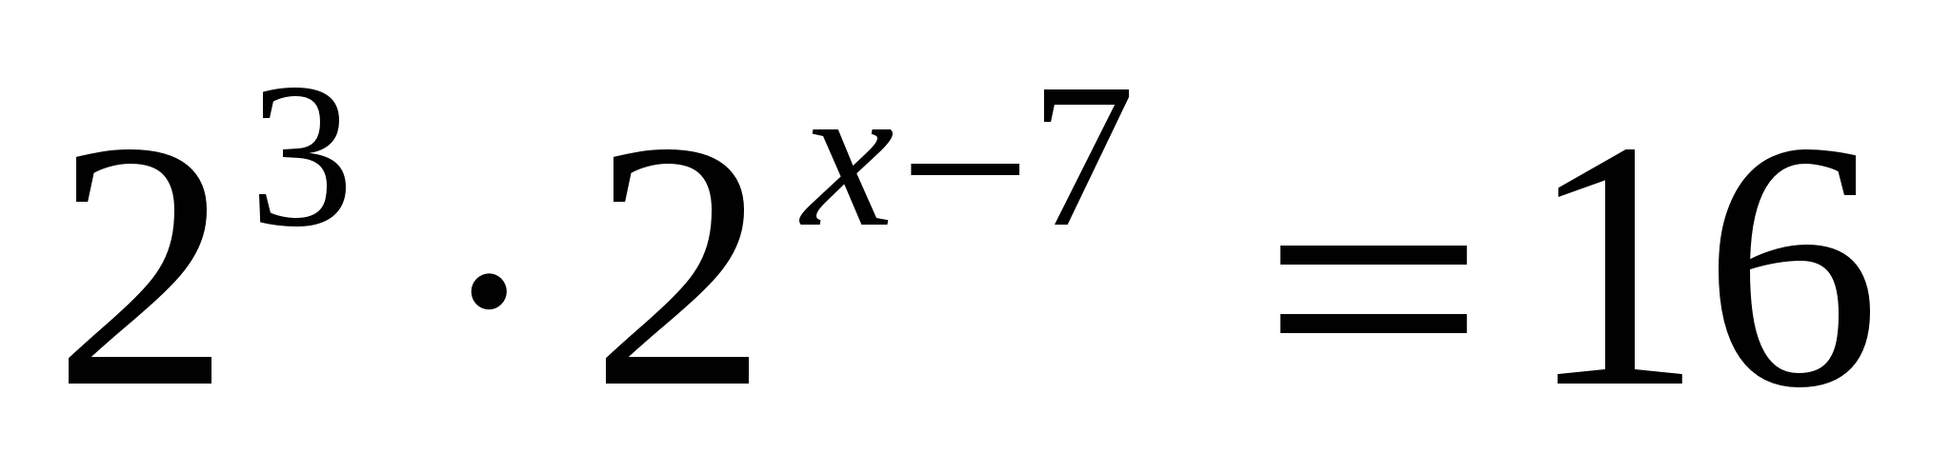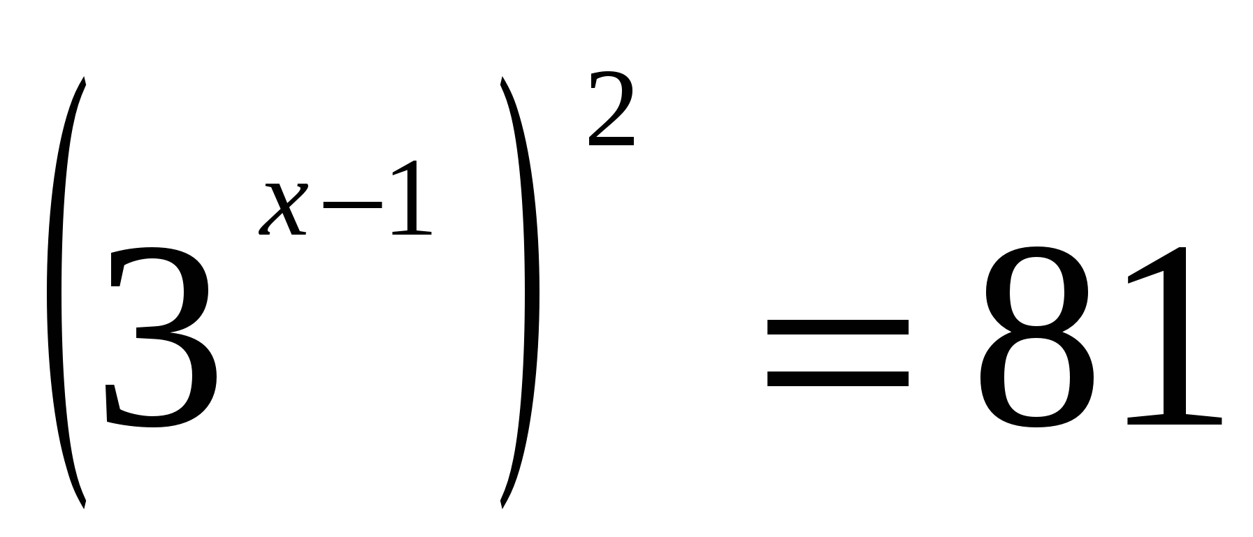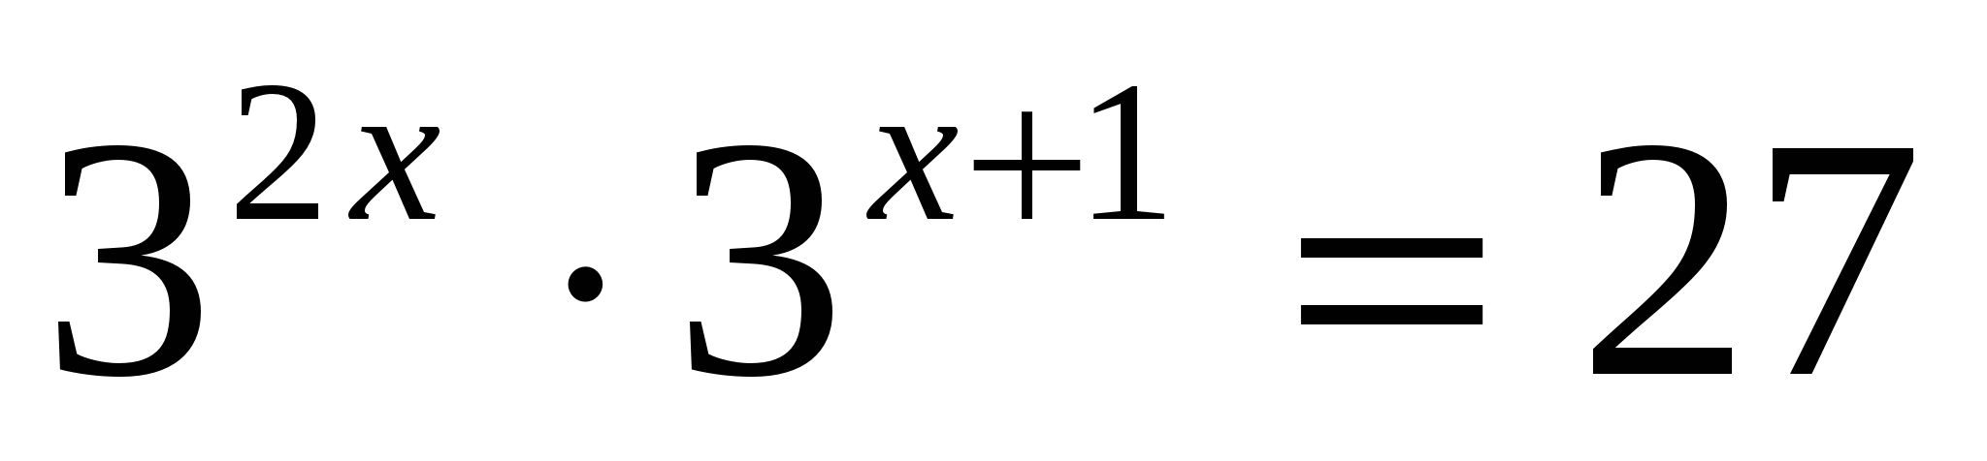  
  
  
***6. Подводятся итоги урока.***  
  
  
***- Что учились делать сегодня на уроке?***  
  
***- Как бы вы оценили свою работу?***  
  
***- Над чем нам нужно ещё работать?***  
  
***7. Домашнее задание. (Слайд 35)***  
  
  
*Задание:* Запишите степени х, х2 , х3 , х4 , х5 , х6 , х7 , х8 , х9 в пустые клетки квадрата так, чтобы   
  
произведение их равнялось х15.

|  |  |  |
| --- | --- | --- |
|  |  |  |
|  | **х 5** |  |
|  |  |  |

***8. Спасибо за урок! (Слайд 36)***

Муниципальное общеобразовательное учреждение

«Средняя общеобразовательная школа № 18»

Управления образования Администрации

г. о. Электросталь Московской области

### Урок алгебры в 7 классе

### *Тема: «Степень с натуральным показателем*

### *и её свойства»*

Составитель: Графуткина Галина Ивановна,

учитель математики высшей категории.

### 2012-2013 у.г.

**Тема урока: Степень с натуральным показателем и её свойства.**

**Тип урока**: урок обобщения и систематизации знаний

**Вид урока**: комбинированный

**Формы работы**: индивидуальная, фронтальная, работа в парах

**Оборудование:** медиапродукт (презентация в программе Microsoft Office Power Point 2007); карточки с заданиями для самостоятельной работы

**Цели урока:**

***Образовательные:***обобщение и систематизация знаний по теме «Свойства степени с натуральным показателем», закрепление навыков преобразований выражений, содержащих степени с натуральным показателем.

***Развивающие:*** развитие зрительной памяти, математически грамотной речи, логического мышления, сознательного восприятия учебного материала

***Воспитательные:*** воспитание познавательной активности, чувства ответственности, культуры общения, культуры диалога.

**Структура урока:**

1.Организационный момент - сообщение темы, постановка целей урока.

2.Повторение основных понятий темы, свойств степени с натуральным показателем

3.Устная работа.

4.Систематизация опорных знаний.

5.Элементы здоровьесберегающих технологий.

6.Выполнение тестового задания

7.Самостоятельная работа по карточкам

8.Домашнее задание.

9.Итоги урока.

### Слайд 1

Добрый день ребята и наши гости, ваши родители!

Я рада нашей встрече.

Присядьте.

(**Слайд 2**

Сегодня на уроке алгебры мы повторим, обобщим и приведем в систему ранее изученный материал по теме **«Степень с натуральным показателем и её свойства»**

Ваша задача - показать свои знания о свойствах степени с натуральным показателем и умение применять их при выполнении различных заданий.

Запишите в тетради:

Дата 8.12.2012

Классная работа

Тема урока: **Степень с натуральным показателем и её свойства**

### Слайд 3

Эпиграфом урока можно считать слова замечательного русского ученого Михаила Ломоносова:

***«Пусть кто-нибудь попробует вычеркнуть из математики***

***степени, и он увидит, что без них далеко не уедешь»***

### (Слайд 4)

### Китайская мудрость гласит:

### *Я слышу – я забываю, я вижу – я запоминаю, я делаю – я понимаю.*

### (Слайд 5)

### Повторим основные понятия темы: определение и свойства степени с натуральным показателем

### (Слайд 6)

### Что называется степенью числа « а» с натуральным показателем?

### *(Степенью числа a с натуральным показателем n, большим 1, называется выражение вида an , равное произведению n множителей, каждый из которых равен a)*

### Как называется нахождение значения степени?

### *возведением в степень числа а*

### (Слайд 7)

Как называются элементы в записи степени?

*а - основание степени, n – показатель степени.*

*На доске: два ученика приводят примеры степени с натуральным, показателем*

Вспомним основные свойства степени:

**(Слайд 8)**

an am = an + m

(При умножении степеней с одинаковыми основаниями - основание остается прежним, а показатели степеней складываются)

На доске: два ученика приводят примеры

**(Слайд 9)**

**am : an = am – n**

(При делении степеней с одинаковыми основаниями - основание остается прежним, а показатели степеней вычитаются)

На доске: два ученика приводят примеры

### (Слайд 10)

**( a m ) n = a m n**

*(При возведении степени числа в степень - основание остается тем же, а показатели степени перемножаются****)***

*На доске****: два ученика приводят примеры***

### (Слайд 11)

**(a b) n = a n b n**

(При возведении в степень произведения нескольких множителей ( двух и более) достаточно возвести в эту степень каждый множитель и результаты перемножить)

На доске: два ученика приводят примеры

### (Слайд 12)

### 

### *( При возведении в степень дроби, возводятся в эту степень числитель и знаменатель дроби, где b≠0)*

**(Слайд 13)**

**a 0 = 1**

(Степень числа а, не равного нулю, с нулевым показателем равна единице)

На доске: два ученика приводят примеры

### (Слайд 14)

Правила, необходимые для вычисления степеней:

Степень положительного числа

есть число … +

Степень отрицательного числа

с нечётным показателем --

есть число …

Степень отрицательного числа

с чётным показателем +

есть число …

Квадрат любого числа есть число… +

На доске: два ученика приводят примеры

### (Слайд 15) В тетради: представьте в виде степени выражения

### 

**(Слайд 16)—**Сверим ответы

(**Слайд 17)**

Вычисляем в тетради:

Работа на доске и в тетрадях

Ученики по одному выходят – решают на доске.

### (Слайд 18)- Покажите с помощью стрелки, чему равно значение выражения: нулю, положительному или отрицательному числу: image2

Работа на доске и в тетрадях

Ученики по одному выходят – решают на доске.

**(Слайд 19)-**Запишите ответ в виде степени с основанием  С  и вы узнаете фамилию и имя великого французского математика, который первым ввел понятие степени числа.

|  |  |  |  |
| --- | --- | --- | --- |
| **1.** | **С5 • С3** | **6.** | **С7 : С5** |
| **2.** | **С8 : С6** | **7.** | **(С4)3 • С** |
| **3,** | **(С4)3** | **8.** | **С4 • С5 • С0** |
| **4.** | **С5 • С3 : С6** | **9.** | **С16 : С8** |
| **5.** | **С14 • С** | **10.** | **(С3)5** |

|  |  |  |  |  |  |  |  |  |  |
| --- | --- | --- | --- | --- | --- | --- | --- | --- | --- |
| **Р** | **Ш** | **М** | **Ю** | **К** | **Н** | **А** | **Т** | **Е** | **Д** |
| **С8** | **С5** | **С1** | **С40** | **С13** | **С12** | **С9** | **С15** | **С2** | **С22** |

.  
**Ответ:** Рене Декарт.

**(Слайд 20)-**

Рене Декарт родился 21 марта 1596 года в маленьком городке Ла-Гэ в Турени. Род Декартов принадлежал к незнатному чиновному дворянству. Детство Рене провел в Турени. В 1612 году Декарт закончил школу. Он провел в ней восемь с половиной лет. Декарт далеко не сразу нашел свое место в жизни. Дворянин по происхождению, окончив коллеж в Ла-Флеше, он с головой окунается в светскую жизнь Парижа, затем бросает все ради занятий наукой.

Декарт отводил математике особое место в своей системе, он считал ее принципы установления истины образцом для других наук.

Немалой заслугой Декарта было введение удобных обозначений, сохранившихся до наших дней: латинских букв х, у, z—для неизвестных; а, в, с-для коэффициентов, , , -для степеней. Интересы Декарта не ограничиваются математикой, а включают механику, оптику, биологию. В 1649 г. Декарт после долгих колебаний переезжает в Швецию. Это решение оказалось для его здоровья роковым. Через полгода Декарт умер от пневмонии.

**(Слайд 21)-**

Найдите ошибку!

Работа на доске и в тетрадях

### (Слайд 22)- Элементы здоровьесберегающих технологий

### *А сейчас проведем зарядку для глаз, снимем напряжение, и будем работать дальше.*

### *Начинаем!* *7-3.jpg*

**(Слайд 23)-25**. Выполнение тестового задания

Самостоятельная работа по вариантам

На каждой парте карточки с заданием по вариантам, после выполнения работы сдаются на проверку

На листочках -выполнение теста, запись ответов на листочках с последующей взаимопроверкой.

Обмен листочками и проверка ответов*, сверяя ответы на экране.*

*За 5 верных- «5»*

*За 4 верных –«4»*

*За 3 верных –«3»*

### (Слайд 26)-

### Занимательные задания по теме урока.

**(Слайд 27)-**

Магический квадрат: заполните свободные клетки квадрата так, чтобы произведение выражений каждого столбца, каждой строки и диагонали равнялось х12

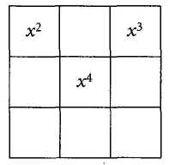

### (Слайды 28 - 31)- *Реши ребус!*

**(Слайд 32)-**

Домашнее задание.

- опорный конспект,

- правила вычислений со степенями,

-задача для сообразительных

**(Слайд 33)-** Итог урока

Мы повторили понятие степени и её свойства, нашли связь между понятием степени и другими понятиями в математике, стали выше на одну ступеньку в изучении математики.

**Оценки вам будут выставлены после проверки тестовых работ, и с учетом, ответов тех ребят, которые отвечали в течение урока.**

**(Слайд 34)** Все молодцы ! Вы хорошо поработали на уроке. Спасибо за урок!

**Конспект урока по алгебре в 7-м классе на тему:**

**«Свойства степени с натуральным показателем»**

**Предварительная подготовка к уроку:** Учащиеся должны знать следующие темы: «Определение степени с натуральным показателем», «Умножение и деление степеней», «Возведение в степень произведения и степени», владеть навыками вычисления степени с натуральным показателем.

**Цель урока:** обобщить материал по теме «Свойства степени с натуральным показателем», с помощью дифференцированной самостоятельной работы проверить степень усвоения ЗУН учащихся по данной теме и подготовить учащихся к восприятию следующей темы - «Одночлены».

**Задачи урока:**

**Образовательные:** отработка умения обобщить знания о степени с натуральным показателем, закрепить и усовершенствовать навыки простейших преобразований выражений, содержащих степени с натуральным показателем.

**Воспитательные:** воспитание познавательной активности, культуры общения, культуры диалога.

**Развивающие:** развитие зрительной памяти, математически грамотной речи, логического мышления, умения работать с информацией, представленной в различных формах, сознательного восприятия учебного материала.

**Оборудование:**

Компьютер, интерактивная доска.

Презентация в программе Microsoft Office Power Point.

Карточки для самостоятельной работы.

**Тип урока:** обобщающий урок по теме.

**Вид урока:** комбинированный.

**Схема урока:**

|  |  |
| --- | --- |
| Этапы урока | Время (мин.) |
| I. Организационный момент. | 1 |
| II. Тема урока и его цель. | 3 |
| III. Проверка домашнего задания. | 2 |
| IV. Актуализация опорных знаний и умений. | 13 |
| V. Физкультминутка. | 2 |
| VI. Устные преобразования. | 5 |
| VII. «Лестница успеха». | 7 |
| VIII. Итоги урока, рефлексия. | 5 |
| IX. Задание на дом. | 2 |

**Ход урока**

**I. Организационный момент.**

Приветствие учащихся, проверка их готовности к уроку.

**II. Тема урока и его цель.**

– Прежде чем определить тему сегодняшнего урока, я попрошу вас разгадать ребусы. (слайд №2,3,4)

– Как вы думаете, какова будет тема урока? («Свойства степени с натуральным показателем»)

– Эпиграфом к нашему уроку будет высказывание великого русского ученого М .В. Ломоносова: «Пусть кто-нибудь попробует вычеркнуть из математики степени, и он увидит, что без них далеко не уедешь» и мы попробуем в этом убедиться. (слайд №)

– Цель урока: сегодня мы будемобобщатьматериал и проверим усвоение вами знаний и умений по изучаемой теме. (слайд №)

**III. Проверка домашнего задания.** На дом было дано творческое задание - с помощью вычислений понаблюдать, как меняются значения степеней 2,3 *n* и 0,34 *n* с увеличением *n*. Результаты вычислений было необходимо занести в таблицу и сделать соответствующие выводы. (слайд №5)

**IV. Актуализация опорных знаний и умений.**

**1.** Устная работа: (слайд №6,7)

Правило №1: Произведение степеней **аm∙аn = аm+n**

Правило №2: Частное степеней **аm:an = am-n, а0 , m >n**

Правило №3: Возведение степени в степень **(am)n= am  n**

А также помним: **а0 =1, а1 = а**

**2.** Решение примеров: двое у доски по карточкам (№1 и №2 - приложение 1), класс разбирает пример, комментируя каждое применяемое правило (слайд №8)

**3.** Устная работа: (слайд №9,10)

Правило №4: Возведение произведения в степень **(ab)n= an bn**

Правило №5: Возведение частного в степень **(a/b)n = an/bn , b0**

А также не забываем: если показатель четное число, то значение степени всегда положительное, а если показатель нечетное число, то значение степени совпадает со знаком основания степени.

**4.** Решение примеров: двое у доски по карточкам (№3 и №4 - приложение 1), класс разбирает пример с комментариями (слайд №11)

**5.** Решение практической задачи (оформление решения учитель показывает на доске): – Вы директор стадиона и готовитесь провести международный матч. Выясните, сколько квадратных метров искусственного покрытия для поля вам понадобится приобрести, если поле для игры в футбол имеет форму прямоугольника и размеры поля, при проведении международных матчей следующие: длина - 1,1102 м, а ширина - 0,75102 м. (слайд №12) (Ответ: 0,825104 м2 = 8250 м2)

**V. Физкультминутка.** (слайд №13)

**VI.** **Устные преобразования.** (слайд №14,15)

– Опираясь на свойства степени с натуральным показателем, преобразуйте выражения в левом столбце и найдите ответы в виде степени с основанием **С** в верхней строке и вы узнаете фамилию и имя великого французского математика, который первым ввел понятие степени числа. – Итак, это Декарт Рене (1596–1650), французский философ и математик – предоставим слово представителю МИГа №3 с кратким докладом.

(МИГ- мобильные инициативные группы, участники проекта по созданию тематических буклетов за курс алгебры 7 класса).

**VII. «Лестница успеха».** (слайд №16,17)

– А сейчас у вас, ребята, ровно 7 минут на выполнение самостоятельной работы по карточкам с последующей взаимопроверкой (приложение 2).

**VIII. Итоги урока, рефлексия.** (слайд №18,19)

– Чтобы окончательно убедиться, что М. В. Ломоносов был прав, утверждая, что степени изучать необходимо, рассмотрим некоторые интересные факты (слайд№).

– Перечислим еще раз свойства степени с натуральным показателем.

– Выставление оценок за урок.

– Улыбки на ваших лицах позволят мне сделать вывод, что урок для вас прошел с максимальной пользой, а поднятая рука будет означать, что для вас еще остались не усвоенные аспекты изучаемого материала.

**IX. Задание на дом.**

П.18-21, № 440, 452, 464

*Приложение 1.*

Карточка №1 Карточка №2

 

Карточка №3 Карточка №4

(–2*a*5*b*2)3; (–3*x*2*y*3)2;

*Приложение 2.*

|  |  |  |
| --- | --- | --- |
| **Вариант №1** | **Ф.И.:** | |
| 1. Выполните действие: | | Решение: |
| а) *а*10 ⋅ *а*15; | |  |
| б) *а*16 : *а*11; | |  |
| в) (*а*7)3; | |  |
| г) (*ах*)6; | |  |
| д) . | |  |
| 2.Найдите значение выражения: | | Решение: |
| а) ; | |  |
| б) . | |  |
| 3.Представьте выражение в виде степени: | | Решение: |
|  | |  |

|  |  |  |
| --- | --- | --- |
| **Вариант №2** | **Ф.И.:** | |
| 1. Выполните действие: | | Решение: |
| а) *х*12 ⋅ *х*10; | |  |
| б) *х*18 : *х*13; | |  |
| в) (*х*2)5; | |  |
| г) (*ху*)7; | |  |
| д) . | |  |
| 2.Найдите значение выражения: | | Решение: |
| а) ; | |  |
| б) . | |  |
| 3.Представьте выражение в виде степени: | | Решение: |
|  | |  |